Лабораторная работа №6

Дисциплина: Операционные системы

Маслова Анастасия Сергеевна

Содержание

# Цель работы

Ознакомление с инструментами поиска файлов и фильтрации текстовых данных. Приобретение практических навыков: по управлению процессами (и заданиями), по проверке использования диска и обслуживанию файловых систем.

# Задание

1. Осуществите вход в систему, используя соответствующее имя пользователя.
2. Запишите в файл file.txt названия файлов, содержащихся в каталоге /etc. Допишите в этот же файл названия файлов, содержащихся в вашем домашнем каталоге.
3. Выведите имена всех файлов из file.txt, имеющих расширение .conf, после чего запишите их в новый текстовой файл conf.txt.
4. Определите, какие файлы в вашем домашнем каталоге имеют имена, начинавшиеся с символа c? Предложите несколько вариантов, как это сделать.
5. Выведите на экран (по странично) имена файлов из каталога /etc, начинающиеся с символа h.
6. Запустите в фоновом режиме процесс, который будет записывать в файл ~/logfile файлы, имена которых начинаются с log.
7. Удалите файл ~/logfile.
8. Запустите из консоли в фоновом режиме редактор gedit.
9. Определите идентификатор процесса gedit, используя команду ps, конвейер и фильтр grep. Как ещё можно определить идентификатор процесса?
10. Прочтите справку (man) команды kill, после чего используйте её для завершения процесса gedit.
11. Выполните команды df и du, предварительно получив более подробную информацию об этих командах, с помощью команды man.
12. Воспользовавшись справкой команды find, выведите имена всех директорий, имеющихся в вашем домашнем каталоге.

# Теоретическое введение

В системе по умолчанию открыто три специальных потока: - stdin — стандартный поток ввода (по умолчанию: клавиатура), файловый дескриптор 0; - stdout — стандартный поток вывода (по умолчанию: консоль), файловый дескриптор 1; - stderr — стандартный поток вывод сообщений об ошибках (по умолчанию: консоль), файловый дескриптор 2. Большинство используемых в консоли команд и программ записывают результаты своей работы в стандартный поток вывода stdout. Например, команда ls выводит в стандартный поток вывода (консоль) список файлов в текущей директории. Потоки вывода и ввода можно перенаправлять на другие файлы или устройства. Проще всего это делается с помощью символов >, >>, <, <<.

Более подробная теория - [здесь](https://esystem.rudn.ru/pluginfile.php/1383177/mod_resource/content/4/006-lab_proc.pdf)

# Выполнение лабораторной работы

1. Сначала я осуществила вход в систему, используя свое имя пользователя.
2. Далее я записала в файл file.txt названия файлов, содержащихся в каталоге /etc, после чего дописала в этот же файл названия файлов, содержащихся в моем домашнем каталоге (рис.1).

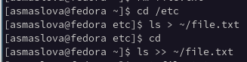

рис.1 Использование перенаправления ввода-вывода

1. После этого я вывела имена всех файлов из file.txt, имеющих расширение .conf, и записала их в новый текстовой файл conf.txt (рис.2).

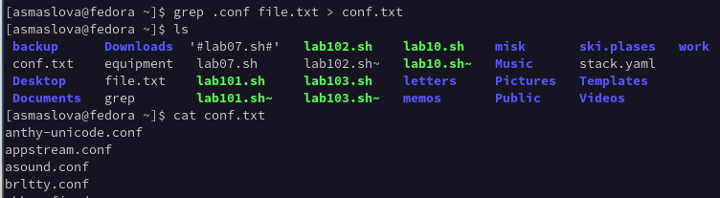

рис.2 Использование перенаправления ввода-вывода

1. С помощью команды find я определила, какие файлы в моем домашнем каталоге имеют название, начинающееся с “с” (рис.3).

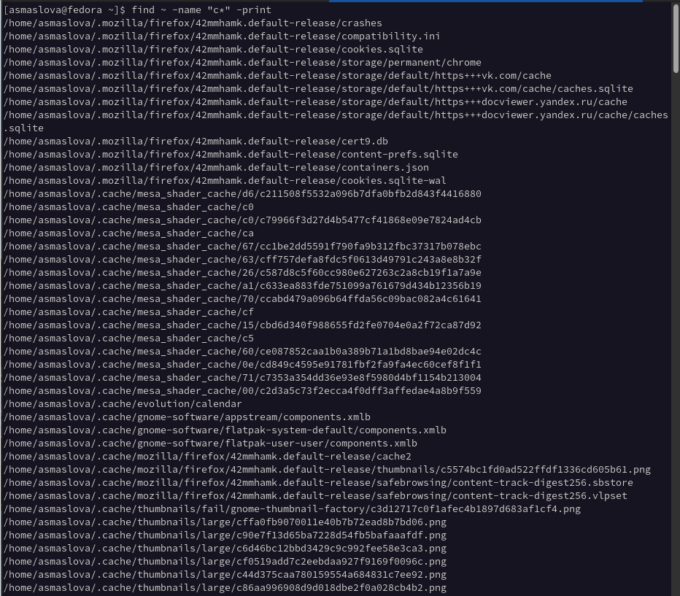

рис.3 Использование команды find

1. С помощью команды find я вывела на экран имена файлов из каталога /etc, начинающиеся с символа h (рис.4).

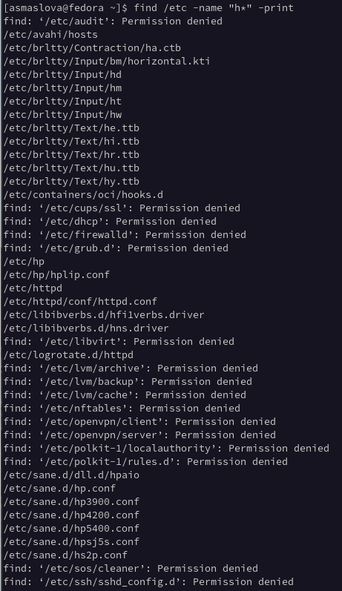

рис.4 Использование команды find

1. С помощью команды find и перенаправления ввода-вывода я запустила в фоновом режиме процесс, который будет записывать в файл ~/logfile файлы, имена которых начинаются с log (рис.5).

рис.5 Использование команды find и перенаправления ввода-вывода

рис.5 Использование команды find и перенаправления ввода-вывода

1. Далее я удалила файл ~/logfile (рис.6).

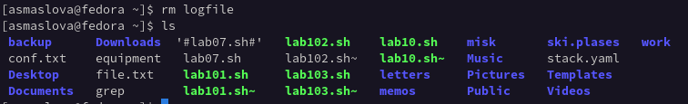

рис.6 Удаление файла

1. С помощью знака амперсанта я запустила из консоли в фоновом режиме редактор gedit (рис.7).

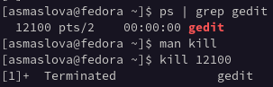

рис.7 Запуск gedit и завершение процесса по идентификатору процесса

1. Далее я определила идентификатор процесса gedit, используя команду ps, конвейер и фильтр grep (рис.7).
2. После этого я прочла справку (man) команды kill и использоавала её для завершения процесса gedit (рис.7).
3. Далее я выполнила команды df и du, предварительно получив более подробную информацию об этих командах с помощью команды man (рис.8).

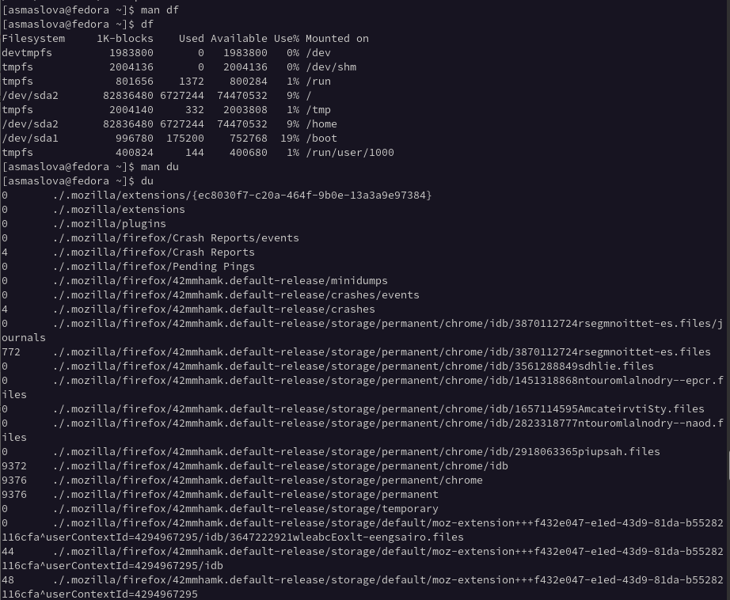

рис.8 Выполнение команд df и du

1. Воспользовавшись справкой команды find, я вывела имена всех директорий, имеющихся в моем домашнем каталоге (рис.9).

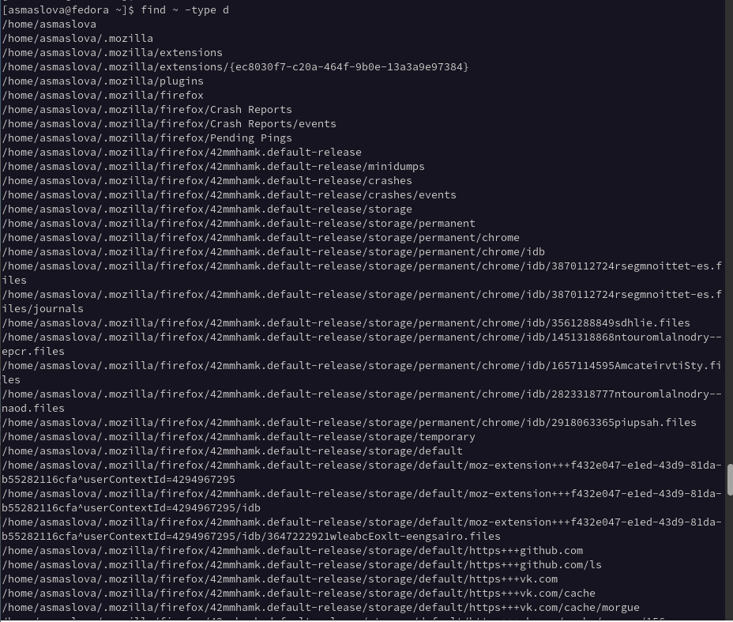

рис.9 Вывод всех имеющихся в домашнем каталоге директорий

# Выводы

В ходе работы я ознакомилась с инструментами поиска файлов и фильтрации текстовых данных и приобрела практические навыки: по управлению процессами (и заданиями), по проверке использования диска и обслуживанию файловых систем.

# Список литературы